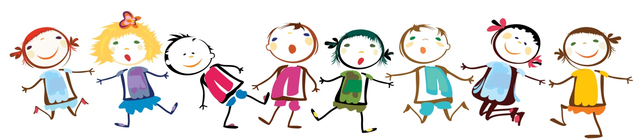

Консультация
«Закаливание дошкольника»

Подготовила:
воспитатель
Мальцева Л.В.

Закаливание дошкольника.

Родился человек «Какой след оставит он в жизни, как сумеет развить свои способности, что доброго, полезного принесет он людям?». Все это во многом зависит от нас – пап, мам, бабушек и дедушек. От нравственной атмосферы, обстановки, которую встретит будущий человек в семье.
Очень важно при этом помнить, что все усилия, благородные стремления вырастить ребенка деятельным, жизнерадостным, добрым и отзывчивым не принесут должного результата, если мы не сумеем вырастить его здоровым.
Конечно, мы к этому стремимся, заботимся об этом, но умеем ли делать все как надо? Ведь воспитать здорового ребенка не так – то просто! Тут мало одной заботы, одного стремления. Нужны знания, умения, последовательность и терпение.
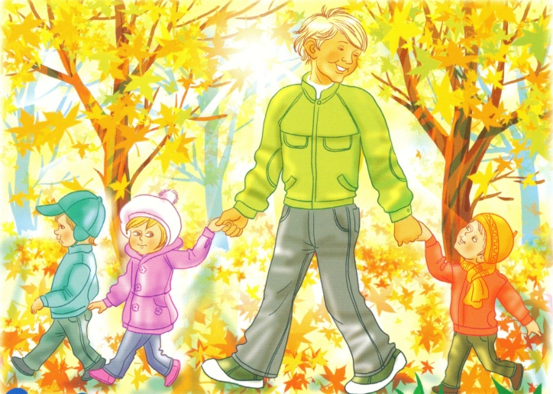
С самого раннего возраста нужно проводить закаливание детей. Для начала это может быть прогулка в любую погоду, сон на свежем воздухе. Затем воздушные ванны в помещении, гимнастические упражнения. Утреннюю гимнастику можно проводить по 4-8 минут. Сначала выполнять упражнения необходимо в футболке и в трико, постепенно облегчая одежду детей до одних плавок в проветренной комнате.
После гимнастики нужно переходить к водным процедурам. Это умывание лица, шеи, верхней части груди и рук до локтей. Вначале проводить умывание водой 22-24 градуса, постепенно снижая температуру до 18 градусов.
Для закаливания можно проводить так же ножные ванны, постепенно понижая температуру воды. Начиная с 5-6 секунд. Температура воды 34-36 градусов. Затем доводить температуру воды до 35 градусов (через 2-3 дня доводить время процедуры до 7-8 секунд, а воду брать на 1 градус ниже). Постепенно время довести до 10-15 секунд, а температуру снизить до 24-22 градусов.
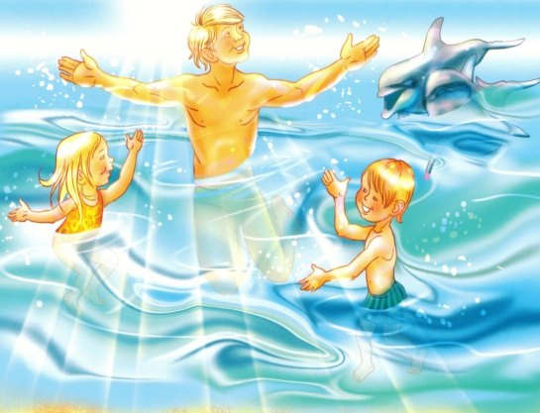
Летом обязательно проводить с детьми солнечные ванны на речке или море загорать и купаться. Пребывание на солнце чередовать с играми в тени, стараясь, чтобы дети не перегрелись, не получили солнечных ожогов. Для этого начинать солнечные ванны с 5-6 минут, доводя их до 8-10 минут. Купание детей в море, реке начинать после того, как вода прогреется до 23-25 градусов.
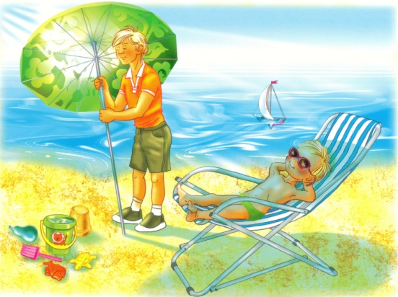
Так же соблюдать постепенность и чередование купания с воздушными ваннами.
С малых лет надо приучать детей к занятиям физкультурой, выполнять с ними простейшие, а затем более сложные упражнения.
Все это является важнейшим средством профилактики нарушения осанки и укрепления здоровья.

